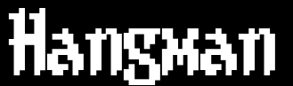

+

Minesweper

Projektarbeit Modul 226A

Fabian Kurt | Inf15A

Inhalt

Anforderungen - Hangman 2

+Funktionale Anforderungen 2

-Nicht Funktionale Anforderungen 3

Use – Case Diagramm – Hangman 3

Klassendiagramm – Hangman 4

Klassendiagramm – Minesweper 5

Sequenzdiagramm – Hangman 6

Testing – Hangman 7

Fazit-Hangmam + Minesweper 8

# Anforderungen - Hangman

## +Funktionale Anforderungen

|  |  |  |
| --- | --- | --- |
| **Funktion** | **Beschreibung** | **Einstufung N/M/H** |
| Lauffähigkeit | Das Programm ist ausführbar und stürzt nicht ab. | Hoch |
| Start | Wenn man Start drückt beginnt das Spiel. | Hoch |
| Zufallszahl | Eine zufällige Zahl wird generiert. | Hoch |
| Wortauswahl | Ein Wort wird ausgewählt. | Hoch |
| Wortanzeige | Das Wort wird mit “_“ pro Buchstabe angezeigt. | Hoch |
| Buchstaben | Ausgewählte Buchstaben (Button mit Buchstabe) geben einen Wert weiter und werden unsichtbar. | Hoch |
| Überprüfung | Es wird überprüft ob der Buchstabe im Wort vorkommt und gibt dann einen Wert weiter. | Hoch |
| Richtig | Wenn der Buchstabe im Wort vorkommt wird der Buchstabe an den entsprechenden Stellen eingefügt und erhöht den Richtigcounter um 1. | Hoch |
| Falsch | Wenn der Buchstabe im Wort nicht vorkommt wird das Bild entsprechenden “erweitert“ und erhöht den Falschcounter um 1. | Hoch |
| Gewonnen | Hat der Richtigcounter den Wert der Anzahl Buchstaben im Wort erreich verschwindend das Hangmanbild und es kommt eine Überschrift mit “Gewonnen“. | Hoch |
| Verloren | Hat der Falschcounter den Wert 10 erreich kommt eine Überschrift mit “Verloren“. | Hoch |
| Neu | Drück man auf den Button Neu wird alle zurückgesetzt und es beginnt eine neu Runde. | Hoch |

## -Nicht Funktionale Anforderungen

|  |  |  |
| --- | --- | --- |
| **Funktion** | **Beschreibung** | **Einstufung N/M/H** |
| Sicherheit/Datenschutz Anforderungen | Die Daten des Hangman sind geschützt von eventuellen Hackangriffen. | Niedrig |
| Background Anforderungen | Hintergrund Bild wird angezeigt. | Niedrig |
| Benutzerfreundlichkeit Anforderungen | Einfache Gestaltung und nachvollziehbar. | Mittel |
| Rechtschreibung Anforderungen | Der Text beinhaltet keine grammatische Fehler | Mittel |
| Copyright Anforderungen | Das Produkt ist Uhrheberechtlich geschützt. | Niedrig |
| Ethische Anforderungen | Im Programm sind keine unethische Dinge (Bilder, Weiteres) vorhanden. | Hoch |
| Effizient Anforderungen | Das Programm hat keine langen Ladezeiten. | Hoch |

# Use – Case Diagramm – Hangman

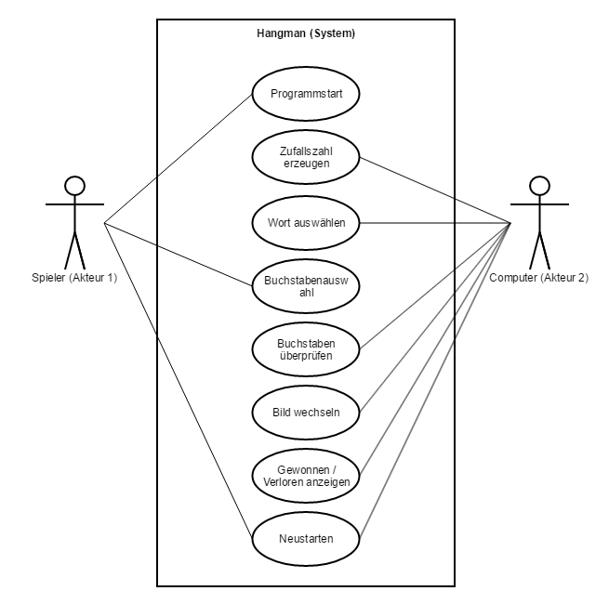

# Klassendiagramm – Hangman

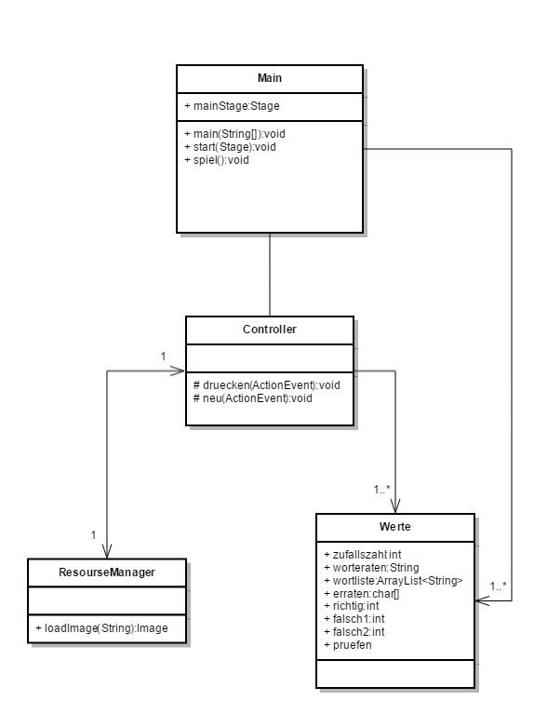

# Klassendiagramm – Minesweper

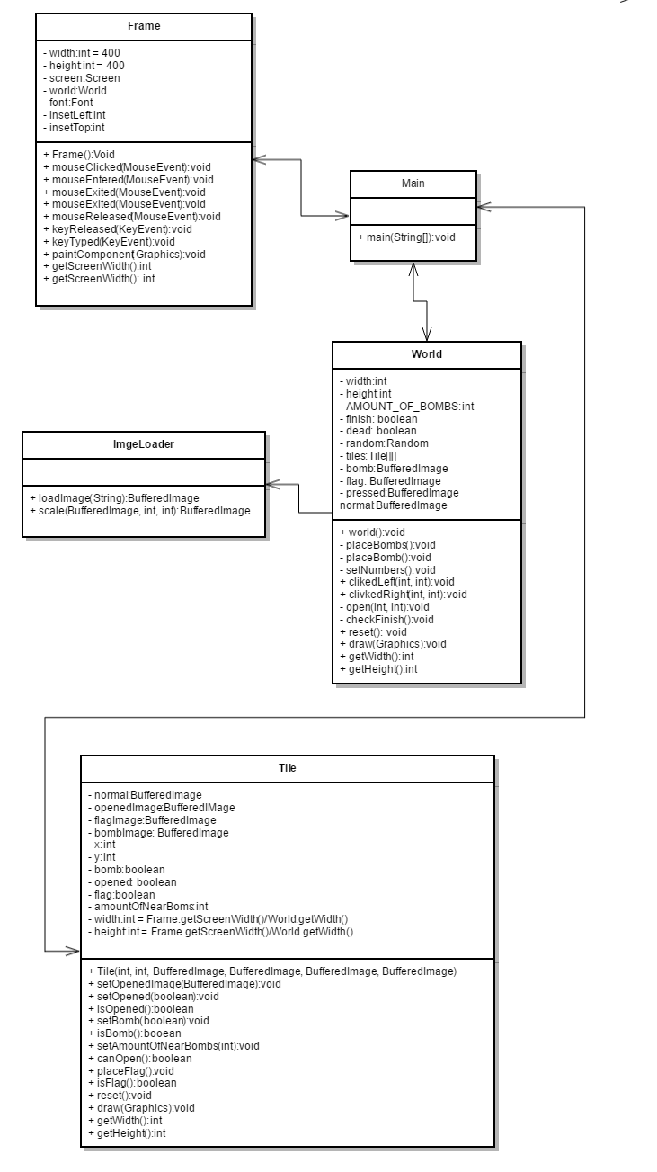

# Sequenzdiagramm – Hangman

# Testing – Hangman

|  |  |
| --- | --- |
| **Testfall: 1** | **Titel: Startbar/Lauffähig** |
| Testdatum: | 25.11.2016 |
| Erwartetes Ergebnis | Das Programm startet und läuft ohne dabei abzustürzen. |
| Tatsächliches Ergebnis | Das Programm startet und läuft ohne dabei abzustürzen. |
| Testergebnis | Erfolgreich |

|  |  |
| --- | --- |
| **Testfall: 2** | **Titel: Wortauswahl** |
| Testdatum: | 25.11.2016 |
| Erwartetes Ergebnis | Ein Wort wird zufällig ausgewählt. |
| Tatsächliches Ergebnis | Ein Wort wird zufällig ausgewählt. |
| Testergebnis | Erfolgreich |

|  |  |
| --- | --- |
| **Testfall: 3** | **Titel: Eingabe des Users** |
| Testdatum: | 25.11.2016 |
| Erwartetes Ergebnis | Wenn ein Button mit einem Buchstaben betätig wird, wird der Buchstabe als Wert weitergegeben. |
| Tatsächliches Ergebnis | Wenn ein Button mit einem Buchstaben betätig wird, wird der Buchstabe als Wert weitergegeben. |
| Testergebnis | Erfolgreich |

|  |  |
| --- | --- |
| **Testfall: 4** | **Titel: Überprüfen** |
| Testdatum: | 25.11.2016 |
| Erwartetes Ergebnis | Überprüft ob der Buchstabe vorkommt im Wort. |
| Tatsächliches Ergebnis | Überprüft ob der Buchstabe vorkommt im Wort. |
| Testergebnis | Erfolgreich |

|  |  |
| --- | --- |
| **Testfall: 5** | **Titel: Einsetzten** |
| Testdatum: | 25.11.2016 |
| Erwartetes Ergebnis | Setzt den Buchstaben richtig ein. |
| Tatsächliches Ergebnis | Setzt den Buchstaben richtig ein. |
| Testergebnis | Erfolgreich |

|  |  |
| --- | --- |
| **Testfall: 6** | **Titel: Gewonnen/Verloren** |
| Testdatum: | 25.11.2016 |
| Erwartetes Ergebnis | Es wird angezeigt ob man Gewonnen hat oder Verloren. |
| Tatsächliches Ergebnis | Es wird angezeigt ob man Gewonnen hat oder Verloren. |
| Testergebnis | Erfolgreich |

# Fazit-Hangmam + Minesweper

Es war wieder einmal ein Projekt das Spass gemacht hat obwohl man nicht frei wählen konnte was man möchte. Ich habe auch meinen Horizont erweitern können was das Java Universum angeht. Hangman war eine kleine Herausforderung, nicht zu leicht und nicht zu schwer. Aber trotzdem hatte es unerwartet viel Zeit in Anspruch Genomen.